Análisis Numérico de Ecuaciones Diferenciales
Redes Neuronales Informadas por la Física (PINNs):
Ecuación de difusión 1D con coeficiente desconocido
Basado en: Raissi, Perdikaris y Karniadakis (2019),
J. Comput. Phys. 378:686–707

Introducción y Planteamiento del Problema
En numerosos fenómenos de transporte, la forma funcional de la EDP es conocida, pero ciertos coeficientes constitutivos permanecen inaccesibles a medición directa. El problema inverso de parámetros consiste en inferirlos a partir de observaciones dispersas y ruidosas del campo solución.
Se estudia la ecuación de difusión unidimensional:
$$\frac{∂u}{∂t}=λ \frac{∂^{2}u}{∂x^{2}}, \left(x,t\right)∈{\left[0,1\right]}^{2},$$
con condición inicial $u\left(x,0\right)=sin\left(πx\right)$ y condiciones Dirichlet homogéneas $u\left(0,t\right)=u\left(1,t\right)=0$. La solución analítica exacta es
$$u\left(x,t\right)=sin\left(πx\right) e^{−λπ^{2}t}.$$
El parámetro $λ>0$ es incógnita; el objetivo es recuperarlo a partir de $N_{d}=100$ observaciones con 1 % de ruido gaussiano.
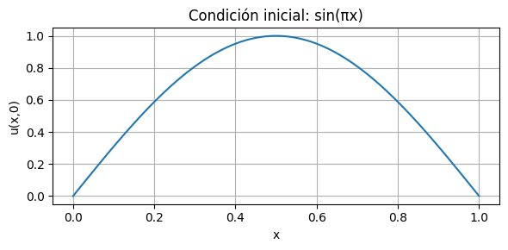
Condición inicial del problema: $u\left(x,0\right)=sin\left(πx\right)$ en el dominio $\left[0,1\right]$. Esta función suave de amplitud unitaria es la referencia para todos los experimentos presentados en este informe.
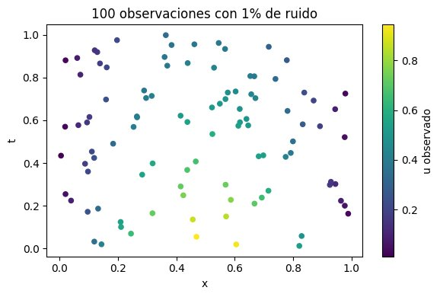
Distribución de los $N_{d}=100$ puntos de observación sintéticos en el dominio $\left(x,t\right)∈{\left[0,1\right]}^{2}$, coloreados por el valor de $u$ observado. Las observaciones se generaron evaluando la solución analítica [eq:analitica] con $λ=0.1$ y añadiendo ruido gaussiano del 1 %.

Metodología

Arquitectura de la red
Se implementó una PINN como subclase de tf.keras.Model en TensorFlow 2.x: 3 capas ocultas de 40 neuronas, activación $tanh$, inicialización Glorot normal. El coeficiente $\hat{λ}$ se declara como tf.Variable escalar con restricción $\hat{λ}≥{10}^{−6}$, inicializado en ${\hat{λ}}_{0}=0.5$.

Función de pérdida
$$L\left(θ,\hat{λ}\right)=w_{f}L_{f}+L_{ic}+L_{b}+w_{d}L_{d}, w_{f}=1, w_{d}=10.$$

Diferenciación automática
Se usaron tapes anidados (tape1 interno y tape2 externo) para calcular correctamente $∂^{2}\tilde{u}/∂x^{2}$.

Entrenamiento
Adam, $η={10}^{−3}$, 8000 épocas. $\hat{λ}$ y $θ$ se optimizan conjuntamente.

Problema Directo

Convergencia
La Figura 3 muestra la evolución de las componentes de la función de pérdida durante el entrenamiento del problema directo (con $λ$ conocido). Las tres curvas descienden de forma consistente, lo que confirma la convergencia simultánea del residuo PDE y de las condiciones de contorno e iniciales.
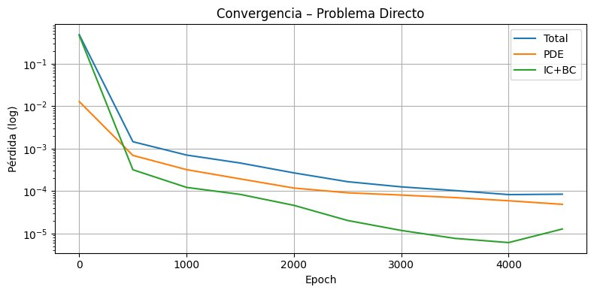
Evolución de la función de pérdida durante el entrenamiento del problema directo, descompuesta en pérdida total, residuo de la PDE y términos de condición inicial y de contorno (IC+BC), representada en escala logarítmica.

Solución reconstruida
La Figura 4 compara la solución analítica con la predicción del PINN y muestra el mapa de error absoluto resultante. El error máximo se concentra en la región de mayor gradiente temporal ($t≈0$, $x≈0.5$), manteniéndose dentro del orden ${10}^{−3}$.
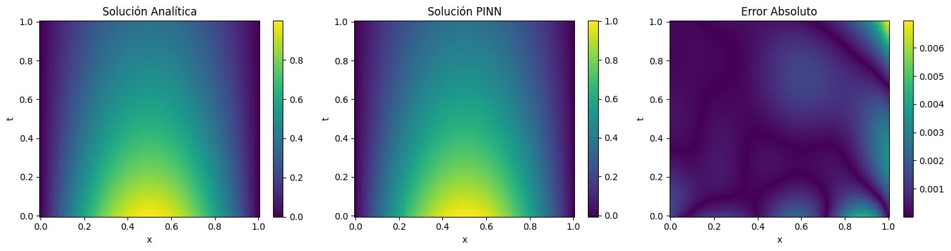
Validación del problema directo: solución analítica (izquierda), predicción del PINN (centro) y mapa de error absoluto $\left|u_{PINN}−u_{anal}\right|$ (derecha) en el dominio ${\left[0,1\right]}^{2}$.

Problema Inverso

Convergencia del parámetro
Las Figuras 5 y 6 documentan la convergencia del problema inverso. En particular, la Figura 5 muestra que $\hat{λ}$ parte de $0.5$ y converge al valor real $λ=0.1$ en las primeras 500 épocas, permaneciendo estable durante el resto del entrenamiento.
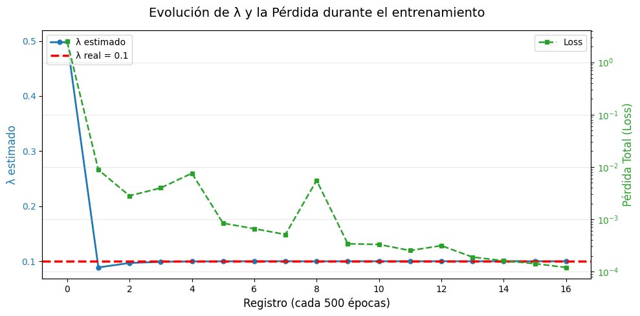
Evolución conjunta del parámetro estimado $\hat{λ}$ (eje izquierdo, escala lineal) y de la pérdida total (eje derecho, escala logarítmica) durante el entrenamiento del problema inverso. La línea roja discontinua indica el valor real $λ_{\text{real}}=0.1$.
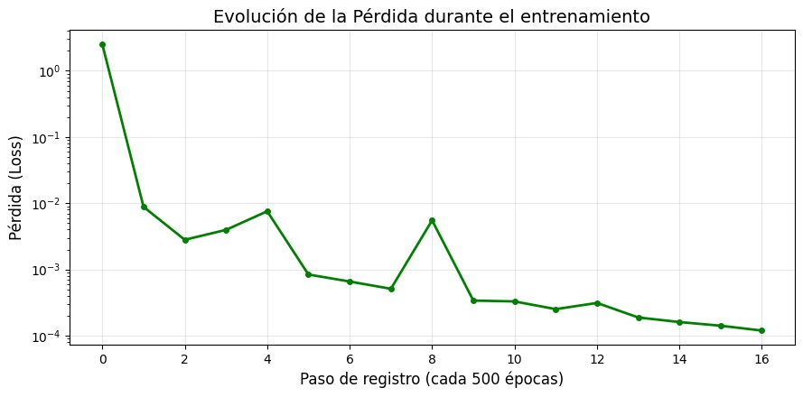
Evolución de la pérdida total durante el entrenamiento del problema inverso en escala logarítmica. El descenso monótono general, interrumpido únicamente por un transitorio en torno al paso 8, refleja la dinámica no convex del paisaje de optimización.
La Figura 7 complementa la anterior mostrando exclusivamente la trayectoria de $\hat{λ}$ en escala lineal, lo que permite apreciar la precisión de la estimación final.
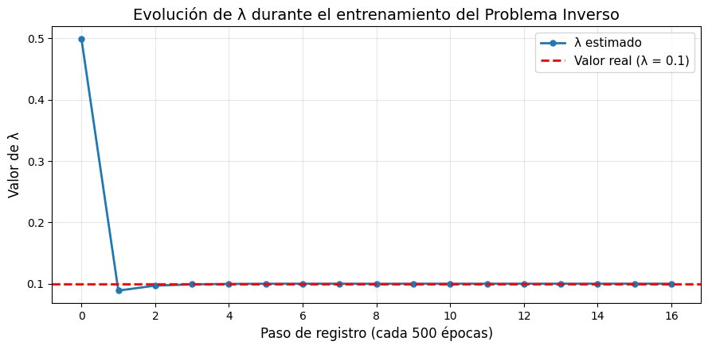
Convergencia del parámetro estimado $\hat{λ}$ hacia el valor real $λ=0.1$ a lo largo del entrenamiento del problema inverso. El estimador alcanza y mantiene una proximidad inferior al 0.2 % a partir de las primeras 1000 épocas.

Resultado final
Resultado del problema inverso.
Magnitud | Valor
$λ_{\text{real}}$ | 0.10000
$\hat{λ}$ estimado | 0.10017
Error relativo | 0.17 %
$\left|∇_{\hat{λ}}L\right|$ final | $1.58×{10}^{−6}$

Reconstrucción del campo
La Figura 8 muestra que el campo $u\left(x,t\right)$ reconstruido con el parámetro inferido $\hat{λ}=0.10017$ es prácticamente indistinguible de la solución analítica, con un error absoluto máximo inferior a $7.2×{10}^{−3}$.
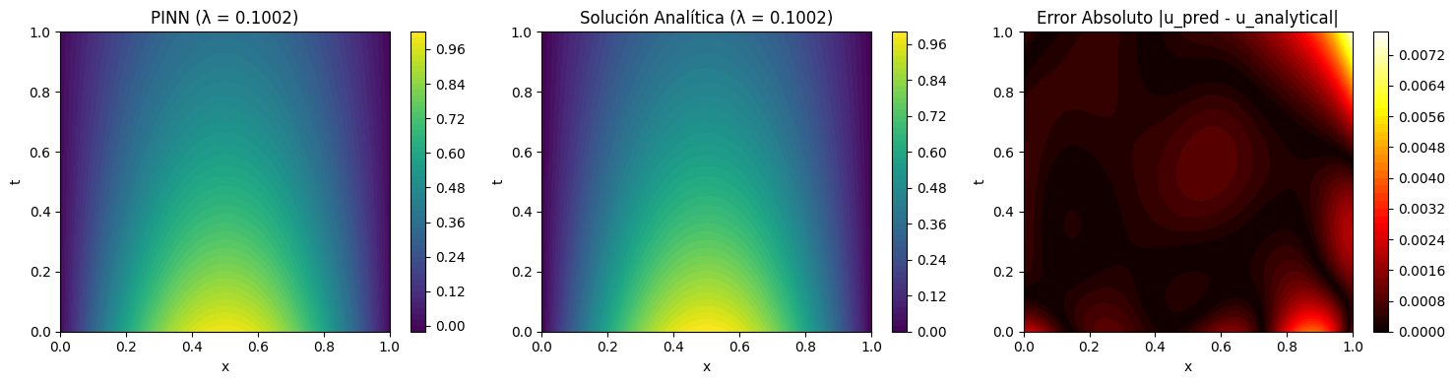
Validación del problema inverso: predicción del PINN con $\hat{λ}=0.10017$ (izquierda), solución analítica correspondiente (centro) y mapa de error absoluto $\left|u_{PINN}−u_{anal}\right|$ (derecha) en el dominio ${\left[0,1\right]}^{2}$.

Validación

Comparación con diferencias finitas (Crank-Nicolson)
Errores $L^{2}$ relativos de la validación contra Crank-Nicolson.
Comparación | Problema Directo | Problema Inverso ($\hat{λ}=0.10017$)
CN vs. analítica | $6.711×{10}^{−3}$ | $6.737×{10}^{−3}$
PINN vs. analítica | $1.470×{10}^{−3}$ | $1.565×{10}^{−3}$
CN vs. PINN | $7.453×{10}^{−3}$ | $7.250×{10}^{−3}$
Las Figuras 9 y 10 presentan cortes temporales que permiten una inspección visual directa del acuerdo entre los tres métodos. En ambos casos, las curvas de la solución analítica, Crank-Nicolson y PINN son prácticamente superponibles en toda la ventana temporal.
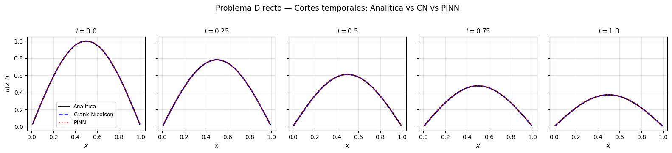
Comparación de cortes temporales en el problema directo para $t∈\{0, 0.25, 0.5, 0.75, 1.0\}$: solución analítica (negro sólido), Crank-Nicolson (azul discontinuo) y PINN (rojo punteado). Las tres curvas son visualmente indistinguibles en todos los instantes considerados.
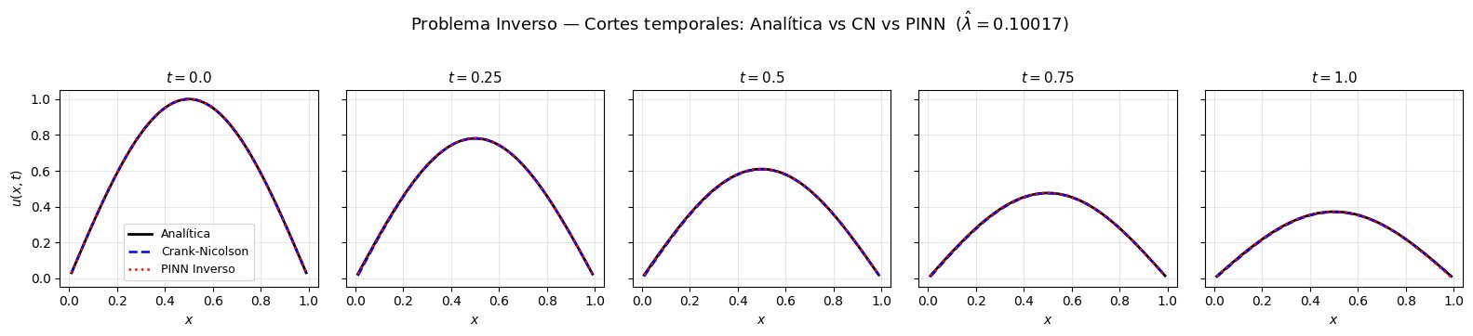
Comparación de cortes temporales en el problema inverso para $t∈\{0, 0.25, 0.5, 0.75, 1.0\}$: solución analítica (negro sólido), Crank-Nicolson (azul discontinuo) y PINN inverso con $\hat{λ}=0.10017$ (rojo punteado).

Estudio de sensibilidad
Error relativo en $\hat{λ}$ (%) — media sobre tres semillas (rango entre paréntesis).
$N_{d}$ | Ruido 0 % | Ruido 1 %
20 | 0.18 % (0.03–0.26) | 0.35 % (0.11–0.52)
50 | 0.23 % (0.17–0.29) | 0.12 % (0.07–0.21)
100 | 0.21 % (0.10–0.29) | 0.65 % (0.53–0.80)
200 | 0.19 % (0.14–0.28) | 0.26 % (0.07–0.65)
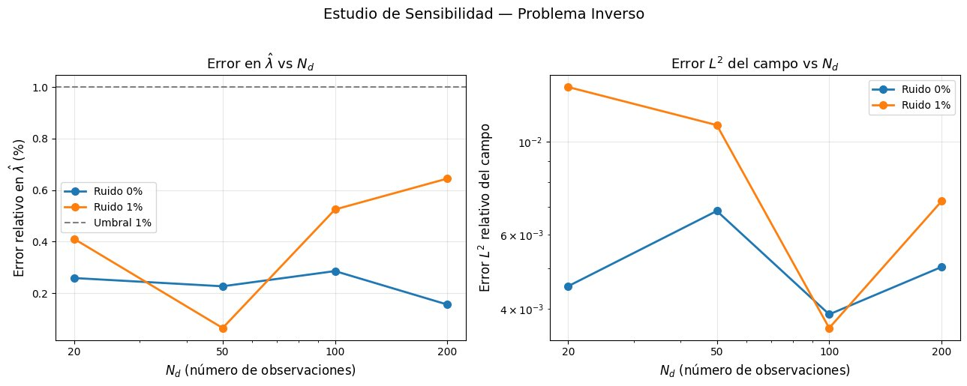
Estudio de sensibilidad del problema inverso: error relativo en $\hat{λ}$ (panel izquierdo) y error $L^{2}$ relativo del campo reconstruido (panel derecho) en función del número de observaciones $N_{d}$, para dos niveles de ruido ($σ∈\{0\%, 1\%\}$). La línea gris discontinua marca el umbral de referencia del 1 %. En todos los escenarios evaluados, ambas métricas se mantienen por debajo de dicho umbral.

Validación de plausibilidad física
- Positividad: $\hat{λ}←max\left(\hat{λ},{10}^{−6}\right)$ tras cada paso.
- Consistencia del campo: reproduce el decaimiento exponencial analítico.
- Diagnóstico de gradiente: $\left|∇_{\hat{λ}}L\right|$ consistente durante todo el entrenamiento.

Discusión y Limitaciones

Paisaje de optimización no convexo.
Se detectó un mínimo local espurio ($N_{d}=50$, ruido 0 %, error $L^{2}=4.12×{10}^{−2}$) no reproducido en corridas posteriores, lo que motiva el uso de múltiples inicializaciones.

Ausencia de tendencia monótona con $N_{d}$.
El error en $\hat{λ}$ oscila entre 0.18 % y 0.23 % para ruido nulo, indicando que el cuello de botella es el optimizador, no la cantidad de datos.

Variabilidad con ruido.
Con ruido del 1 %, la variabilidad inter-semilla aumenta, especialmente en $N_{d}=100$.

Extensión a Fokker-Planck.
Extensión natural: inferir deriva y difusión conjuntamente siguiendo Chen et al. (2021).

Conclusiones
- $λ$ recuperado con error relativo 0.17 % (umbral: 1 %).
- Error $L^{2}$ del campo: $1.57×{10}^{−3}$ (objetivo: $∼{10}^{−3}$).
- PINN supera a Crank-Nicolson ($N_{x}=99$, $N_{t}=1000$) en precisión.
- Robusto para $N_{d}≥20$ y ruido hasta 1 % — 24/24 configuraciones bajo umbral.
9 Raissi, M., Perdikaris, P., & Karniadakis, G. E. (2019). Physics-informed neural networks. J. Comput. Phys., 378, 686–707. Karniadakis, G. E. et al. (2021). Physics-informed machine learning. Nature Reviews Physics, 3, 422–440. Chen, X. et al. (2021). Solving inverse stochastic problems via Fokker-Planck and PINNs. SIAM J. Sci. Comput. Krishnapriyan, A. S. et al. (2021). Failure modes in PINNs. NeurIPS, 34.

